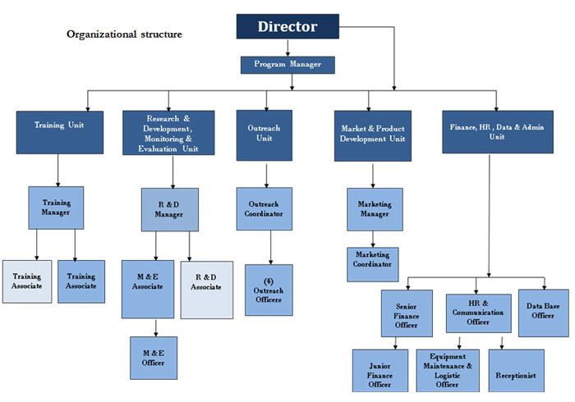

Schéma de l'entreprise pakistanaise ECDI, Karachi, de consulting.

